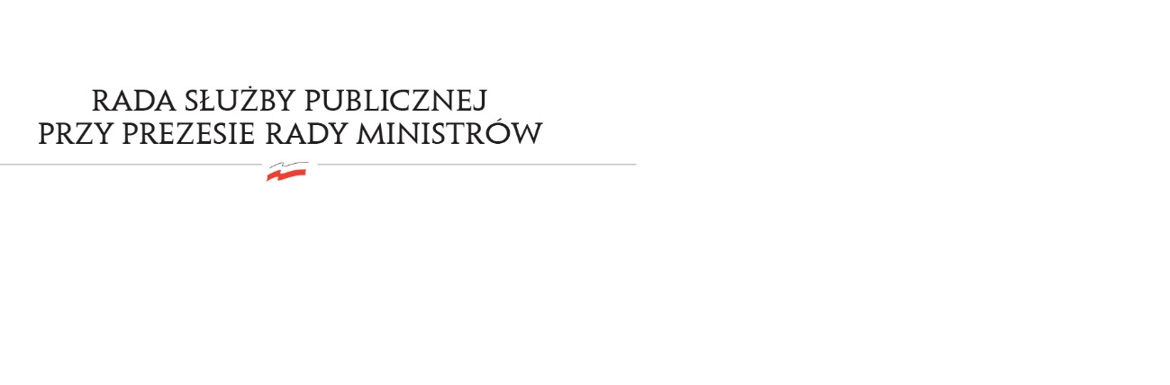
RSP.3613.11.2017.MB

Uchwała nr 25
Rady Służby Publicznej
z dnia 29 sierpnia 2017 roku

w sprawie: oceny przebiegu postępowania kwalifikacyjnego w służbie cywilnej w 2017 r.

Rada Służby Publicznej pozytywnie opiniuje przebieg postępowania kwalifikacyjnego w służbie cywilnej w 2017 roku.

